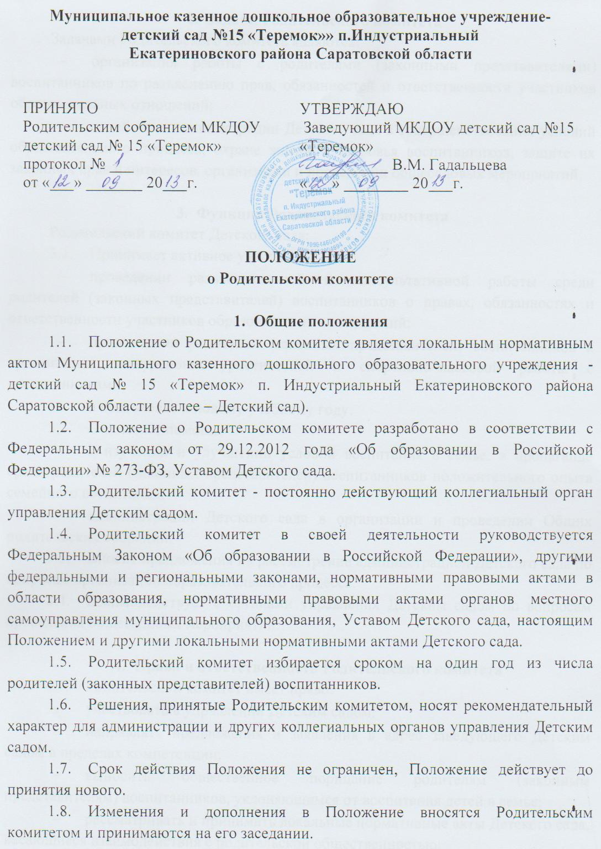

- Задачи Родительского комитета
Задачами Родительского комитета являются:
- организация работы с родителями (законными представителями) воспитанников по разъяснению прав, обязанностей и ответственности участников образовательных отношений;
- содействие администрации Детского сада в совершенствовании условий образовательного процесса, охране жизни и здоровья воспитанников, защите их законных прав и интересов, организации и проведении общесадовых мероприятий.

- Функции Родительского комитета
Родительский комитет Детского сада:
  - Принимает активное участие в:
- проведении разъяснительной и консультативной работы среди родителей (законных представителей) воспитанников о правах, обязанностях и ответственности участников образовательных отношений;
- привлечении родителей (законных представителей) воспитанников к организации экскурсионно-туристической и спортивно-массовой работы с воспитанниками;
- в подготовке к новому учебному году.
  - Оказывает помощь:
- в изучении и улучшении условий воспитания в семье, в пропаганде среди родителей (законных представителей) воспитанников положительного опыта семейного воспитания;
- администрации Детского сада в организации и проведении Общих родительских собраний.
  - Вносит предложения на рассмотрение администрацией Детского сада по вопросам организации образовательного процесса.
  - Взаимодействует с органами управления Детским садом по вопросам проведения общесадовых мероприятий.

- Права и ответственность Родительского комитета
  - Родительский комитет имеет право:
- участвовать в управлении Детским садом;
- направлять предложения и заявления в адрес заведующего Детским садом в пределах компетенции;
- выносить общественное порицание родителям (законным представителям) воспитанников, уклоняющимся от воспитания детей в семье;
- рассматривать и принимать локальные нормативные акты Детского сада, касающиеся взаимодействия с родительской общественностью;
- разрабатывать и принимать план работы Родительского комитета;
- принимать решения о прекращении полномочий председателя Родительского комитета.
  - Родительский комитет несет ответственность:
- за выполнение плана работы Родительского комитета;
- выполнение решений Родительского комитета и за их соответствие законодательству Российской Федерации.

- Организация деятельности Родительского комитета
  - В состав Родительского комитета входят родители (законные представителя) воспитанников, по одному представителю от каждой группы.
  - Свою деятельность члены Родительского комитета осуществляют на безвозмездной основе.
  - На заседания Родительского комитета могут приглашаться медицинские работники, представители Учредителя, общественных организаций, родители (законные представители), представители других учреждений, организаций. Необходимость их приглашения определяется председателем Родительского комитета. Приглашенные на заседание Родительского комитета лица пользуются правом совещательного голоса.
  - Председателем Родительского комитета избирается из числа членов Родительского комитета открытым голосованием.
  - Председатель Родительского комитета:
- организует деятельность Родительского комитета;
- информирует членов Родительского комитета о предстоящем заседании не позднее, чем за 14 дней до его проведения;
- организует подготовку и проведение заседания Родительского комитета;
- определяет повестку дня Родительского комитета, согласовывает ее с администрацией Детского сада;
- обеспечивает ведение документации Родительского комитета.
  - Для ведения протокола Родительского комитета из его состава избирается секретарь сроком на один учебный год.
  - Родительский комитет работает по плану, составляющему часть годового плана работы Детского сада.
  - Заседания Родительского комитета проводятся по мере необходимости, но не реже двух раз в год.
  - Заседания Родительского комитета правомочны, если на них присутствует не менее половины его состава.
  - Решения Родительского комитета принимаются открытым голосованием простым большинством голосов его членов, присутствующих на заседании. При равном количестве голосов решающим является голос председателя Родительского комитета.
  - Непосредственным выполнением решений занимаются ответственные лица, указанные в протоколе заседания Родительского комитета. О результатах выполнения решений Родительскому комитету докладывает заведующий Детским садом или председатель Родительского комитета на очередном заседании.
  - О своей работе Родительский комитет отчитывается перед Общим родительским собранием по мере необходимости.

- Делопроизводство Родительского комитета
  - Родительский комитет ведет протоколы заседаний.
  - Нумерация протоколов ведется от начала учебного года.
  - Протоколы Родительского комитета нумеруются постранично, прошиваются, скрепляются подписью заведующего и печатью Детского сада.
  - Протоколы Родительского комитета входят в номенклатуру дел Детского сада и передаются по акту.

